Метод оценки положения единичного ловушечного заряда в оксидном слое наноразмерного МОП транзистора
Худайбергенов Т.А.¹, Сапаров Х. ¹, Матякубов Х. ², Атамуратов Т.А. ²
сотрудники
Ургенческий филиал Ташкентского университета информационных технологий ¹,
Факультет компьютерной инженерии, Ургенч, Узбекистан
Ургенческий государственный университет имени Аль Хорезми ²
Физико-математический факультет, Ургенч, Узбекистан
Email: timartok@mail.ru
Ультратонкие оксидные слои МОП транзистора должны отвечать требованиям атомно масштабной однородности по толщине и составу. Даже небольшое количество атомно-масштабных дефектов при захвате электронов или дырок могут стать источниками нестабильности и деградации наноразмерного МОП транзистора. В этой связи очень важным является исследование таких дефектов. Макроскопические C-V методы показывают только средние свойства области под затвором без определения точного пространственного распределения захваченного дефектами заряда. В [1-5] с использованием сканирующей туннельной микроскопии было показано пространственное распределение встроенного поверхностного заряда. Но эти методы являются дорогостоящими, трудоемкими и используют механические части. В данной работе исследуется возможность использования обычного С-V метода для определения распределения встроенного заряда вдоль направления канала МОП транзистора.
Известно, что оксидный ловушечный заряд влияет на емкость боковых переходов МОП транзистора [6]. В данной работе этот эффект используется для развития метода оценки положения захваченного заряда в наноразмерных МОП транзисторах. Проводится 2D моделирование зависимости ширины обедненной области d боковых (исток-подложка и/или сток-подложка) переходов от положения оксидного ловушечного заряда вдоль направления длины канала. Это позволит оценить зависимость емкости бокового перехода в приближении плоского конденсатора от положения оксидного ловушечного заряда.
В качестве модели встроенного в оксидном слое заряда принималась ограниченная однородно заряженная область в оксидном слое. Размеры этой области определялись исходя из плотности поверхностных состояний 3∙10¹³ cm⁻² [4,5]. В соответствии с этой плотностью на каждый захваченный единичный заряд приходится область с линейным размером 1.8 нм. В соответствии с этим предположением рассматривался nМОП транзистор с толщиной оксидного слоя 1.8 нм, размером заряженной области вдоль канала 1.8 нм, длиной канала 55 нм.
Так как металлургическая граница не изменяется при встраивании оксидного ловушечного заряда, площадь боковых переходов принималась неизменной. Поэтому для оценки изменения емкости рассматривалась приведенная емкость- емкость на единицу площади перехода C’= εε₀ /d, εε₀ – диэлектрическая проницаемость полупроводниковой подложки.
Результаты моделирования показывают, что C' немонотонно изменяется с увеличением расстояния от границы перехода до центра заряженной области Х. На Рис.1 показана зависимость С’ от Х при нулевом смещении на переходе как в случае встраивания отрицательного так и положительного единичного заряда. В случае встраивания отрицательного заряда С’ до определенного значения Х увеличивается до определенного максимального значения и с дальнейшим увеличением Х уменьшается достигая значения соответствующего случаю отсутствия встроенного заряда. При встраивании положительного заряда наблюдается четкая обратная зависимость.
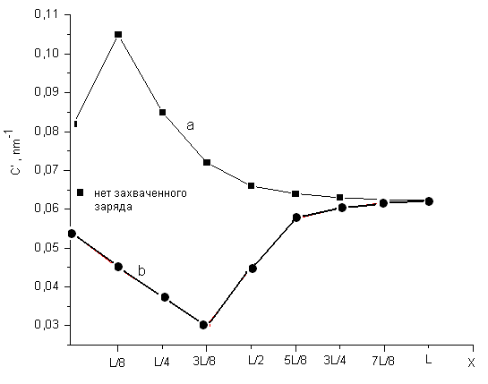
Рис. 1 Зависимость С’ от Х для случаев встраивания единичного отрицательного (а) и положительного(б) заряда в оксидном слое.
Очевидно, что заряд захваченный не в центре оксидного слоя должен оказывать различное влияние на ширину переходов исток-подложка и сток-подложка, что связано с различным расстоянием от заряда до границ переходов. Для оценки этого различия определялась зависимость отношения C’ соответствующего переходу сток-подложка (C_{D}’) и переходу исток-подложка (C_{S}’ ) от положения встроенного заряда. Эта зависимость для различного значения смещений на переходах показана на рис.2. Из рисунка видно, что это отношение больше единицы при встраивании заряда в половине оксидного слоя прилегающей к стоку и меньше единицы в случае встраивания заряда в половине оксидного слоя прилегающей к истоку. Это очевидно связано с различным расстоянием от центра встроенного заряда до границ переходов. Этот эффект и связанная с этим зависимость С’_{D}/C’_{S} от Х позволяет оценить положение встроенного заряда в оксидном слое.
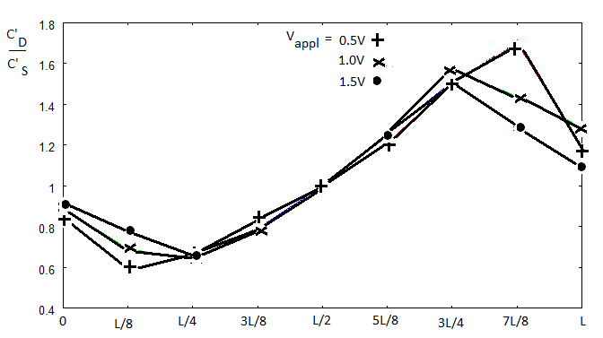
Рис. 2. Зависимость отношения С’_{D}/C’_{S} от расстояния Х. L-длина канала.
Литература
1. Kasumov, Yu.N. and Kozlov, S.N., Time Variation in the Electrical Parameters of the Si–SiO2–Metal System under Injectional Degradation, Mikroelektronika, 1993,vol. 22, no. 2, pp. 20–26.
2. Kaczer, B., Im, H.-J., Pelz, J.P., and Wallace, R.M., Microscopic Characterization of Hot-Electron Spreading and Trapping in SiO2 Films Using Ballistic Electron Emission Microscopy, Appl. Phys. Lett., 1998, vol. 73, no. 13, pp. 1871–1873.
3. Groeseneken, G., Bellens, R., Vander, L.G., Bosch, G., and Maes, H.E., Hot-Carrier Degradation in Submicrometre MOSFETs: From Uniform Injection towards the Real Operating Conditions, Semicond. Sci. Technol., 1995, vol. 10, no. 11, pp. 1208–1220.
4. Verwey, J.F., Amerasekera, E.A., and Bisschop, J., The Physics of SiO2 Layers, Rep. Prog. Phys., 1990, vol. 53, pp. 1297–1331.
5. 24. Nicollian, E.H. and Brews, J.R., MOS (Metal Oxide Semiconductor) Physics and Technology, New York: Wiley, 1982.
6. A. E. Atamuratov and D. U. Matrasulov, Dokl. Akad. Nauk 414 (6), 761 (2007).

